10.09.24

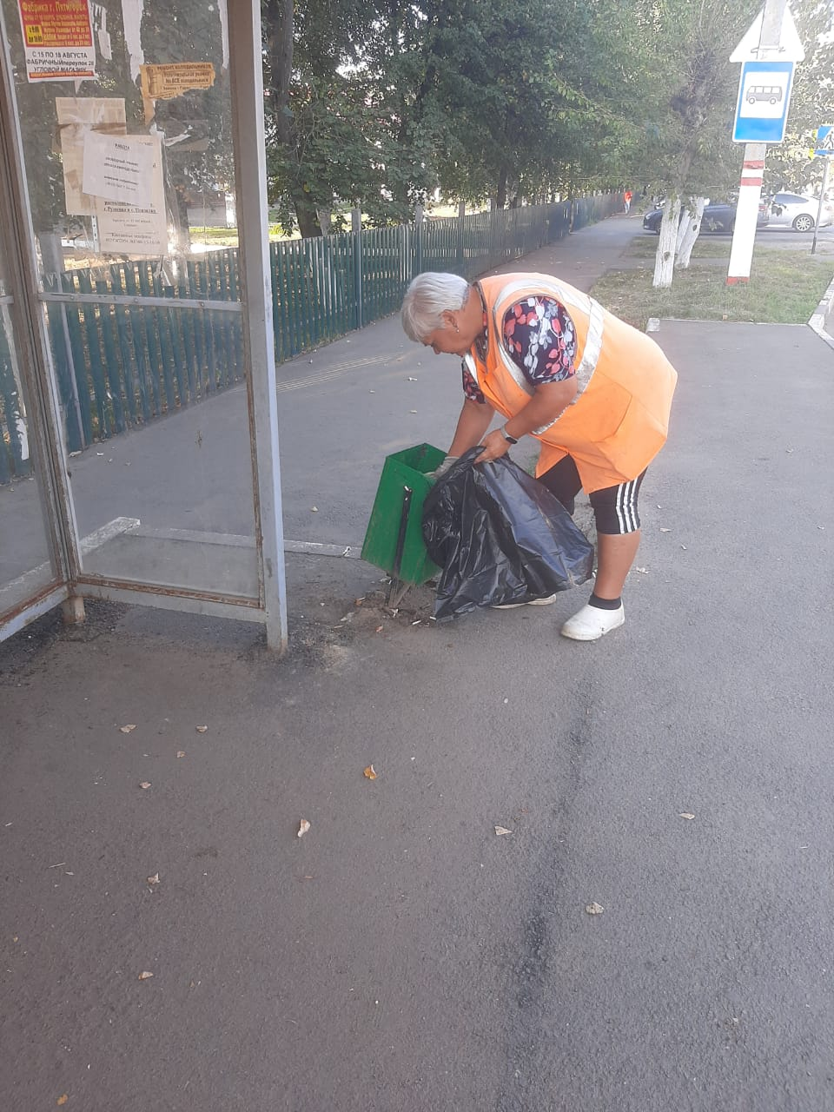

Уборка мусора

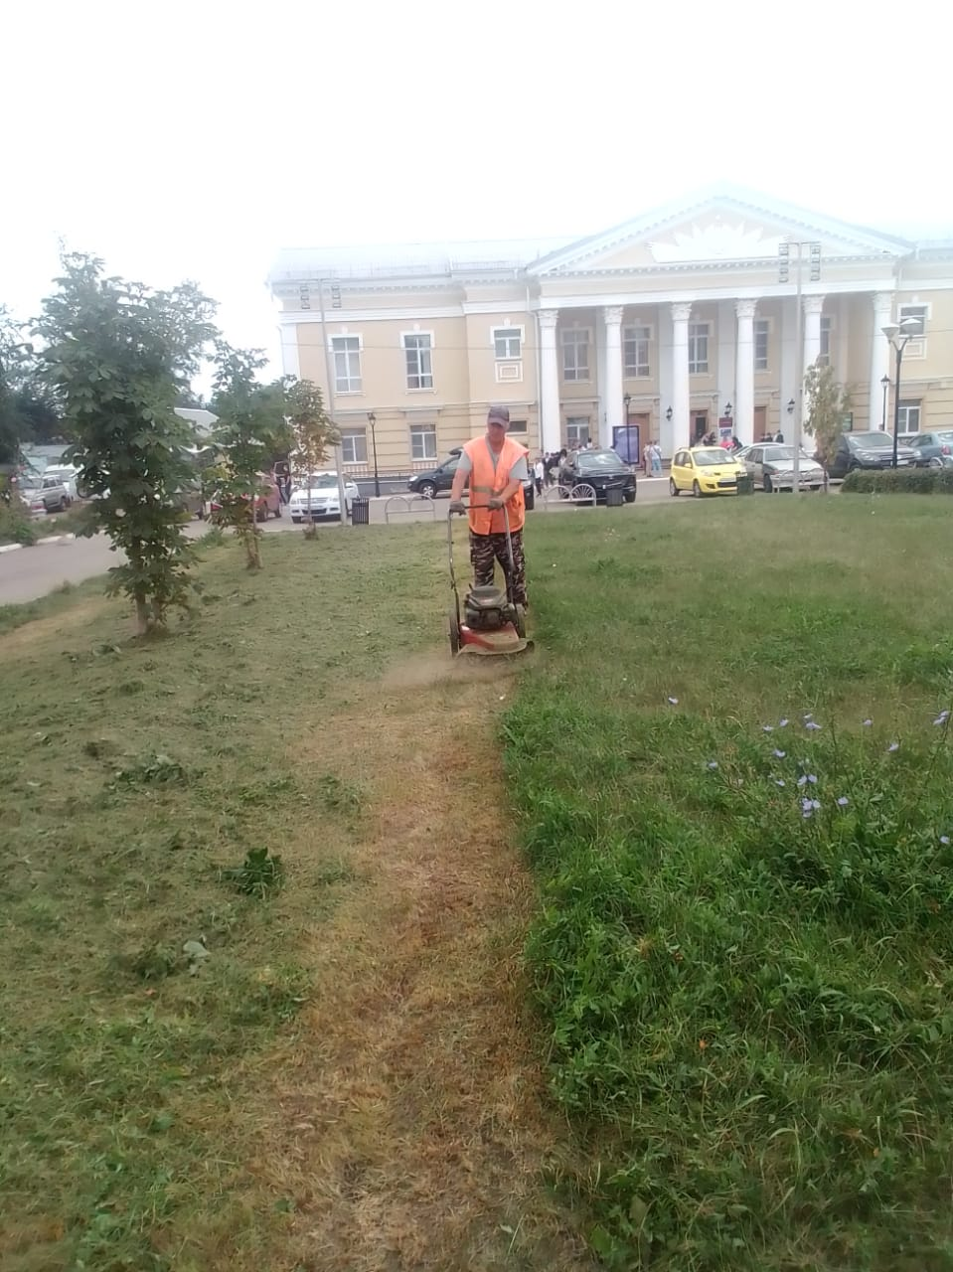

Покос травы клуб "Ухтомского"

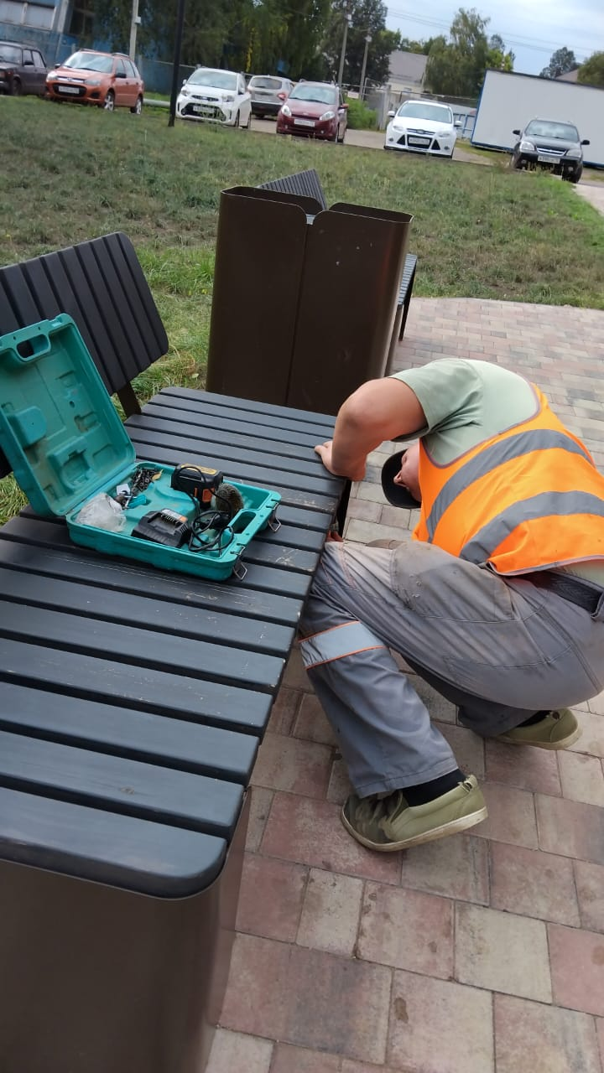

Частичный ремонт, осмотр детской площадки, Сквер ул.Революции-1905г.

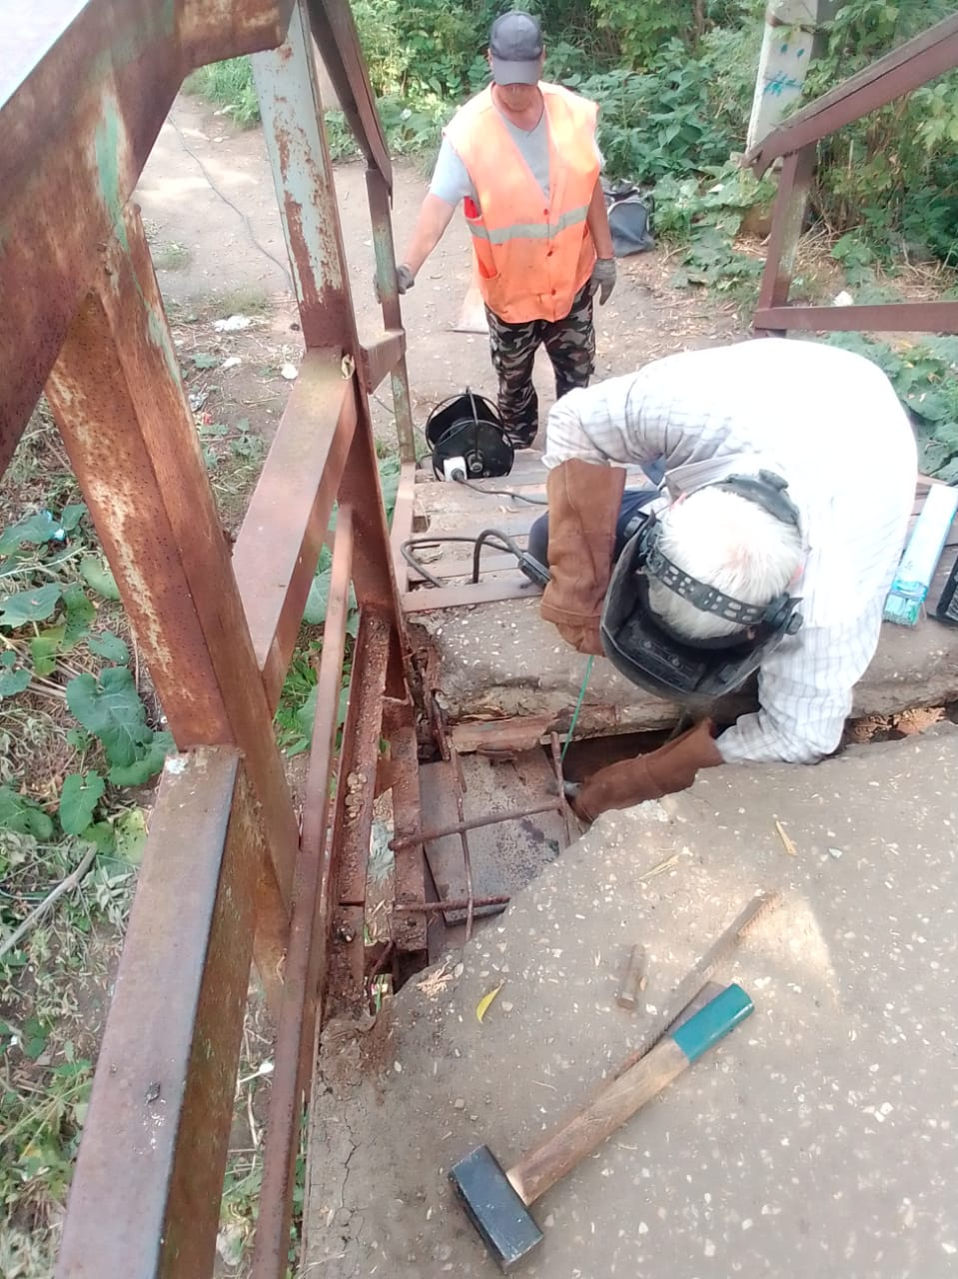

Сварочные работы по ремонту пешеходного моста через реку Инсарка. ул.Жданова.